**ГОТОВИМ РУКУ К ПИСЬМУ**

Техника письма требует слаженной работы мелких мышц кисти и всей руки, а также хорошо развитого зрительного восприятия и произвольного внимания.

Многие дети боятся ручки, неправильно ее держат, не могут ориентироваться в тетради, при рисовании и закрашивании активно поворачивают лист бумаги в разные стороны, изображали слишком маленькие предметы на листе.

*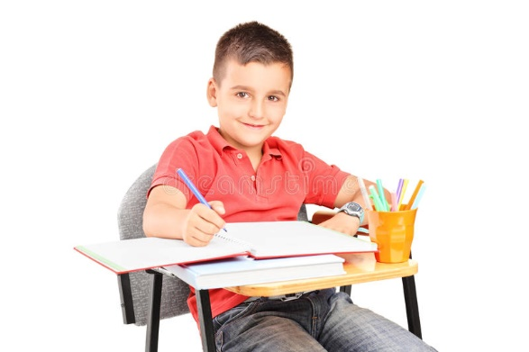Рекомендации при подготовке руки ребенка к письму:*

* Мелкая моторика: для того чтобыребенок крепко и уверенно держал ручку, уделяйте 10-15 минут в день упражнениям на мелкую моторику (пальчиковые игры, мозаика, пазлы, рисование).
* Посадка и осанка: внимательно следите за тем, как сидит ребенок, обратите его внимание на то, какой должна быть осанка, расскажите, почему важно за этим следить.
* Размер письменных принадлежностей: выбирайтеспециальные ручки и карандаши для дошкольниковдлиной не больше 15 сантиметров. Размер ручкинапрямую влияет на почерк ребенка: успехов вкаллиграфии можно достичь только в случае, если держатьручку будет удобно и легко.
* Упражнения для постановки руки: перед письмомпредложить ребенку заняться штриховкой геометрическихфигур. Это упражнение развивает аккуратность и умениеуправлять инструментами письма. Затем можно ввестиупражнения на рисование наклонных линий иликрючочков, которые помогут сформировать красивыйпочерк. Регулярно устраивайте физкультминутки. Послезанятий рекомендуется делать легкий массаж пальчиков,чтобы расслабить уставшие мышцы.

**ОБЯЗАТЕЛЬНО ОТМЕЧАЙТЕ УСПЕХИ И ХВАЛИТЕ!**